COMITÉ TÉCNICO AMATEUR MASCULINO:
(Informe Mensual – Septiembre 2013)

COMPETICIONES Y RESULTADOS DEPORTIVOS SEPTIEMBRE 2013

CAMPEONATO DE EUROPA SENIOR POR EQUIPOS.
3 al 7 de Septiembre 2013-09-27 Pannonia G.C – Hungria)

RESULTADOS:

CUADRO DE MATCH
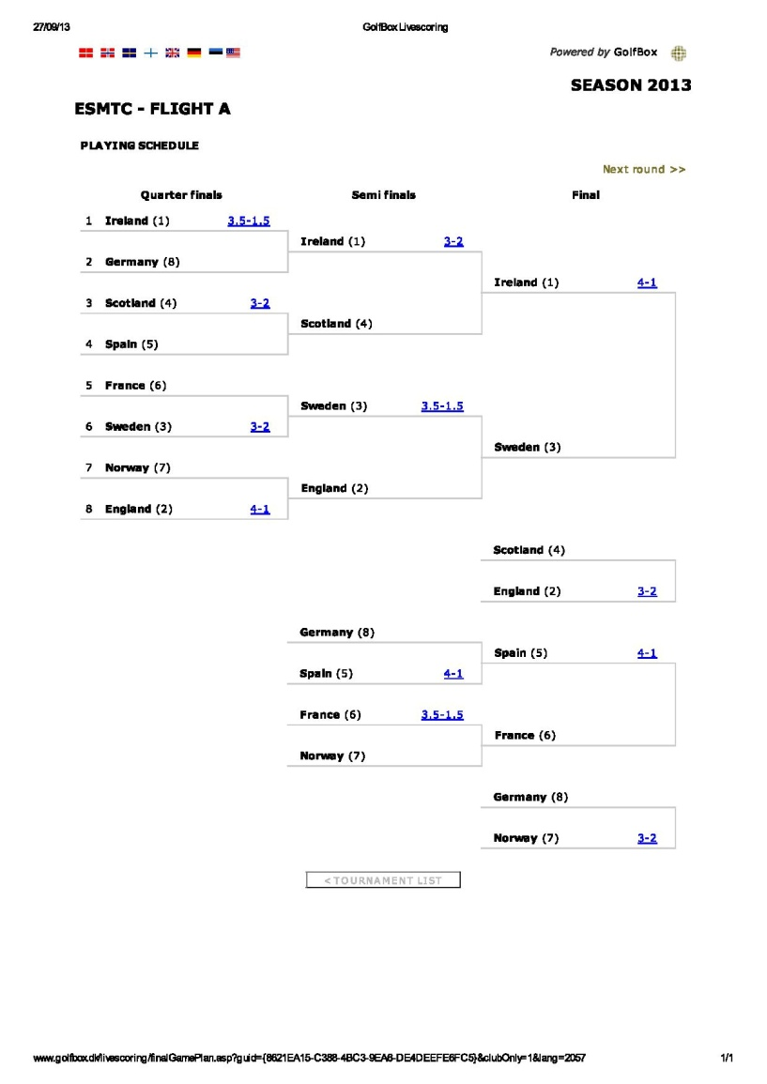
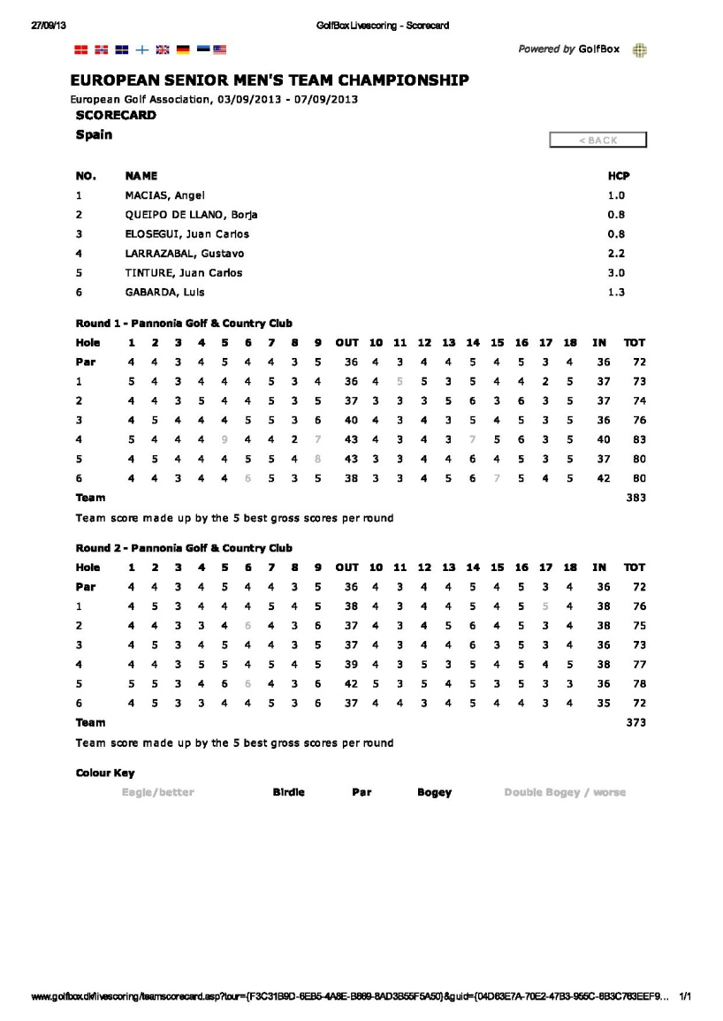

CAMPEONATO INTERNACIONAL DE ESPAÑA JUNIOR:
C.G. Emporda
5 al 8 Septiermbre 2013

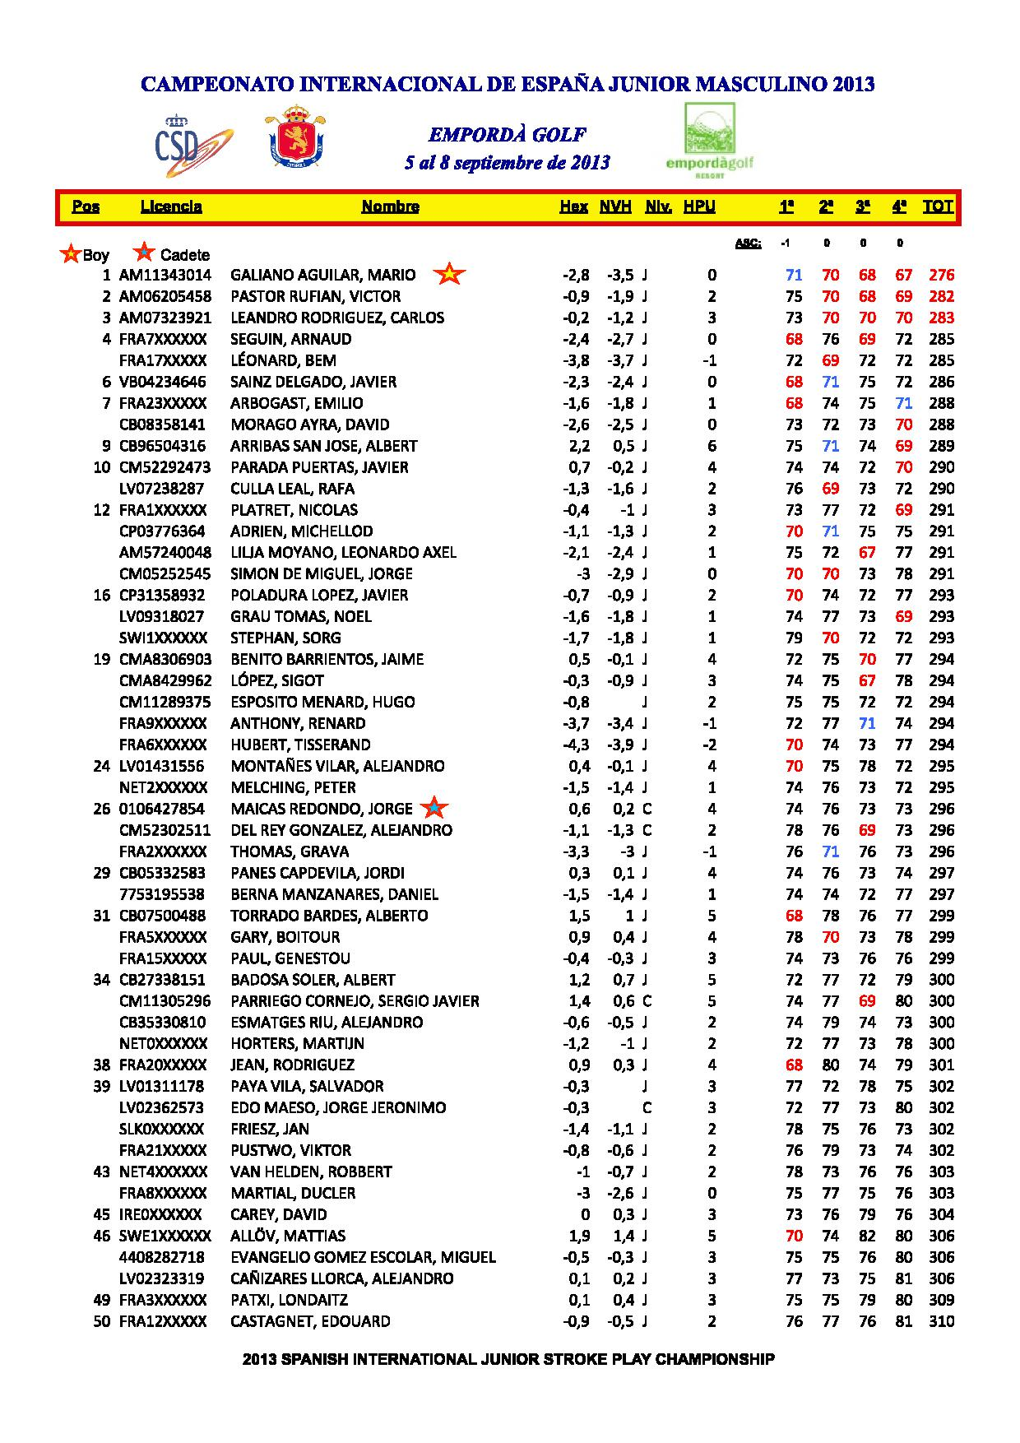

CAMPEONATO DE ESPAÑA INTERCLUBS.
26 – 29 Septiembre 2012
R.G. Pedreña
Los resultados se publicaran en el informe de octubre

PLANIFICACIÓN CAMPEONATOS OCTUBRE

Organización Logística: Alojamiento, Viajes, e inscripciones de:

- CTO. DE ESPAÑA INTERCLUBES.
26 – 29 SEPTIEMBRE 2013.
R.G. PEDREÑA.

- CTO. DE ESPAÑA INTERTERRITORIAL MASC. SUB 25 – 1ª DIV.
2 – 5 DE OCTUBRE DE 2013
C.G. PERALADA.

- CTO. DE ESPAÑA INTERTERRITORIAL MASC. SUB 25 – 2ª DIV.
3 – 6 DE OCTUBRE DE 2013
C.G. CASTILLO DE GORRAIZ (CAMBIO DE ÚLTIMA HORA A SEÑORIO DE ZUASTI).

- COPA DE EUROPA DE CLUBS.
24 – 26 DE OCTUBRE
AROEIRA (PORTUGAL)

RANKINGS
- ACTUALIZACIÓN RANKING NACIONAL ABSOLUTO.
Semanas: 30 A 38.
CIRCULARES
- CAMPEONATO NACIONAL AMATEUR DE ESPAÑA DOBLES MIXTO
C.G. San Cugat.
ORGANIZACIÓN CAMPEONATOS

- CAMPEONATO DE ESPAÑA INTERCLUBS.
- Listados de participantes.
- Horarios salida.
- Documentación campeonato
- Check List con el club.
- Envío material al club

- CAMPEONATO INTERTERRITORIAL SUB-25 – 1ª DIVISIÓN - Peralada
- Chek List con el Club.
- Preparación documentación
- Plantillas
- Carpetas con documentación para las FFAA

- CAMPEONATO INTERTERRITORIAL SUB-25 – 2ª DIVISIÓN – Gorraiz
- Chek List con el Club.
- Preparación documentación
- Plantillas
- Carpetas con documentación para las FFAA

